VODA U SLUŽBI ČOVJEKA
Voda je potrebna ljudima i životinjama za život. VAŽNO JE PITI VODU. Vodu trebamo i za KUHANJE, OSOBNU HIGIJENU, INDUSTRIJU, POLJOPRIVREDU I TURIZAM.
Raspoložive količine vode za piće u Hrvatskoj su velike, ali vodu trebamo čuvati.
KAKO JA MOGU ČUVATI VODU:
MANJE KORISTIM:
- TETRAPAK, P
- PLASTIČNE VREĆICE
- LIMENKE
- PAPIR

SMANJUJEM KOLIČINU VODE KOJE KORISTIM ZA:
- KUHANJE
- PRANJE POSUĐA I RUBLJA
- ČIŠĆENJE
- TJELESNE HIGIJENE (ZATVORIM SLAVINU KADA ČETKAM ZUBE, ISPIREM WC S MANJE VODE)

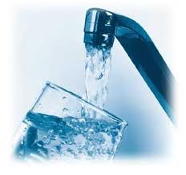
Voda se u prirodi nalazi u rijekama, morima, jezerima i podzemnim bunarima.
Vodu možemo skupljati u posebna spremišta (bunari, cisterne) i kasnije ju koristiti.
U novije vrijeme ljudi se opskrbljuju vodom iz vodovoda.
Nakon pročišćavanja i dezinfekcije kojima se odstranjuju nećistoće i sprječava širenje zaraznih bolesti voda se pušta u vodovod.

VJETAR U SLUŽBI ČOVJEKA
Vjetar je strujanje zraka.
Hladan i topli zrak se miješaju i struje i tako PUŠE VJETAR.
Snagu vjetra ljudi koriste za svoje potrebe.
Vjetrenjača, jedrenjak, i jedrilice na vodi i u zraku pokreću se snagom vjetra.

VJETRENJAČA- MLIN JEDRENJAK- BROD
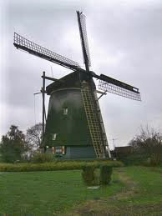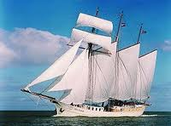

JEDRILICA NA VODI JEDRILICA U ZRAKU
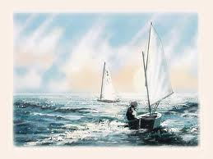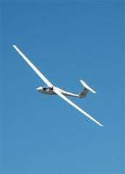
Čamac s jedrima Avion bez motora

